ОГАПОУ «Яковлевский политехнический техникум»

Методическая разработка мастер- класса
Тема: «Прически 40-х годов»
Специальность 43.02.13 Технология парикмахерского искусства

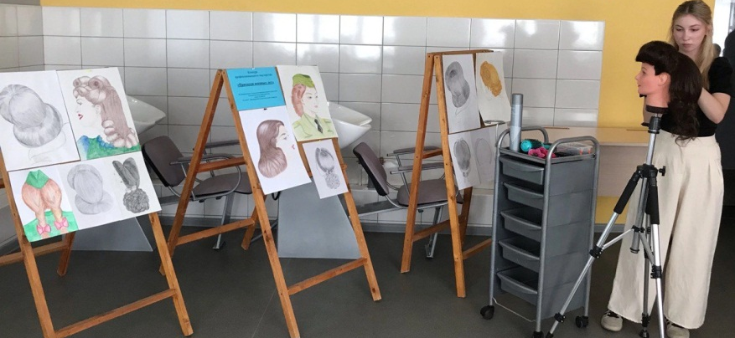

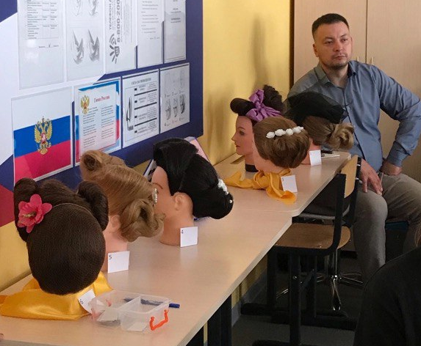

Преподаватель:
Шпитько С.В.

2024 г.
Пояснительная записка
У войны не женское лицо, говорят.
На войне девчонок нет - есть солдаты.
Женщине не место на войне, с этим сложно спорить. И никому там не место. Тем не менее, история нашей страны знает такие чёрные времена, когда ярким смешливым девчонкам пришлось в один день повзрослеть, надеть грубые сапоги, военный бушлат и встать в строй наравне с мужчинами.
Но и там, в окружении боли, огня и горя, женщина хотела быть женщиной: ухаживать за собой, элегантно причесываться, делать макияж и хоть изредка надевать платья.
Это звучит странно, кажется неуместным: где горе и страх и где красота? Но по свидетельствам женщин-участниц Великой Отечественной Войны, во многом благодаря ежедневному, порой исполняемому механически, ритуалу ухода за собой, они смогли держаться над безумием войны, оставаться психически-стабильными и сохранять боевой дух.
Их прически, собранные подручными средствами; губы, подкрашенные свекольным соком; бусы из нечаянной рябины и, светящиеся верой в победу, глаза помогали выстоять не только им самим, но и создавали иллюзию мирной спокойной жизни мужчинам-однополчанам. Она, конечно, была только иллюзией, но давала моральную передышку и повод - улыбнуться.
Формы причёсок эпохи военных лет легко узнаваемы, эти образы мгновенно отсылают человека любого возраста мыслями к Дню Великой Победы.Студентки-парикмахеры на один день выполняли прически нежные, знакомые по фотографиям бабушек и кинофильмам, образы той эпохи и поучаствовали в конкурсе «Прически 40-х годов», провели открытый мастер- класс, погружая всех присутствующих в эту героическую, горькую, но с такими нужными искорками красоты, атмосфер.
Сценарий мастер- класса
Цели мастер- класса:
Дидактическая: стремиться к выработке навыка работы с термоинструментом, стайлингом для укладки волос; формировать практические навыки повторения образа из запроса клиента по фотографии; развивать практические умения выполнения причёсок из длинных и средней длины волос.
Развивающая: формировать коммуникативные умения; развивать логическое мышление.
Воспитательная: развивать целеустремленность, трудолюбие, культуру труда; развивать историческую память через профессиональную деятельность.
Вид урока: мастер- класс
Тип урока: урок совершенствования знаний, умений и навыков
Методы проведения: практические
Межпредметные связи: материаловедение, основы физиологии кожи и волос, санитария и гигиена парикмахерских услуг, рисунок и живопись, безопасность жизнедеятельности
Оборудование урока: рабочее место парикмахера, кресло парикмахера, тележка для инструментов, комплект инструментов для укладки, средства для терапии волос, стайлинговые средства.

1.Вступительное слова педагога:
9 мая – это день Великой победы! Это день, за который мы благодарны людям, отважно сражавшихся до конца за свою Родину, за нашу будущую жизнь. Спасибо этим людям за то, что они были сильны духом и полны верой в то тяжелое время. Да, в военные годы жизнь была нелегка, но женщины не переставали оставаться женщинами, такими же красивыми и модными.
АКТУАЛЬНОСТЬ ТЕМЫ
Празднование Дня Победы уже давно стало традицией в нашей стране. 9 мая 2020 года все мы будем отмечать 75-летие со дня Победы в Великой Отечественной войне. Как всем известно, любые традиции имеют свой психологический смысл. Именно через традиции из поколение в поколение передаются установки, морально-нравственные ценности, знания и убеждения. Молодое поколение не должна забывать историю своей страны. Изучая прически, 40-х годов студенты парикмахеры могут выполнить прически этих времен и окунутся в то далекое прошлое, когда молодые парни и девушки совершали подвиги чтобы спасти нашу Великую страну. Женские укладки 40х годов – это новые направления в моде парикмахерского искусства ретро-эпохи. Кардинальные изменения предпочтений женщин, в сравнении с предыдущими десятилетиями, привели к появлению устойчивых тенденций в причёсках, которые и в наше время активно используются дизайнерами на показах.
Огромной популярностью того времени являлся стиль роковой женщины. Именно этот образ считался совершенством и был присущ всем голливудским звездам 40-х и 50-х годов. Стилизованный эффект создавался благодаря аккуратно закрученным прядям от середины локонов до их кончиков. В моде был в то время классический пучок. Довольно часто девушки создавали прическу каре, понимая необходимость ежедневной укладки волос завитками. При этом не было необходимости красить волосы в яркие оттенки: модным был естественный цвет волос.
Довольно привлекательно выглядели скрученные локоны в форме валика и располагающиеся в лобной части головы. Такие прически открывают лицо, подчеркивают все его достоинства, а небольшой макияж скрывает недостатки. Именно поэтому подобного рода укладки использовались манекенщицами во время демонстрации показа модной одежды. В то время для создания модной прически уходило очень много сил. В наши дни создание ретростиля занимает примерно полчаса или час, так как каждая женщина имеет в своем арсенале множество современных средств для укладки и скручивания локонов.
В 40-х годы на пике популярности был двойной валик на средней длине волос. Основная характеристика прически заключается в симметричной укладке. Волосы предварительно разделялись на две половины четким пробором. Верхние пряди с обеих сторон закручивались валиком и фиксировались шпильками. С затылочной части локоны также можно было собрать, но чаще всего их оставляли свободно свисающими.
ХАРАКТЕРНЫЕ ЧЕРТЫ ПРИЧЕСОК 40-Х ГОДОВ
Ровный четкий пробор
• Симметрия в прическах
• Элементы: валик, скрученные локоны, волны, пучки, гладкие пряди
Все должно быть уложено аккуратно и четко, ни в коем случае не допускаются какие-либо неровности.

2.Демонстрация мастер- класса
-Подготовительный
-Помыть волосы, вытянуть на брашинг
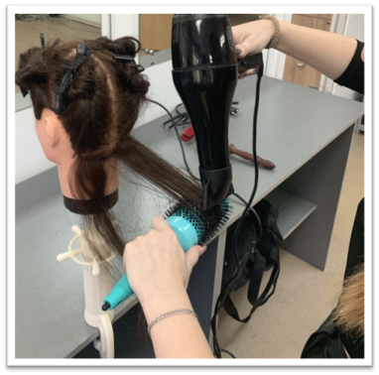
-Разделить волосы на зоны, по схеме прически
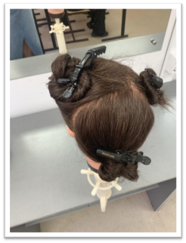
- Выполнить тупировку прикорневой зоны
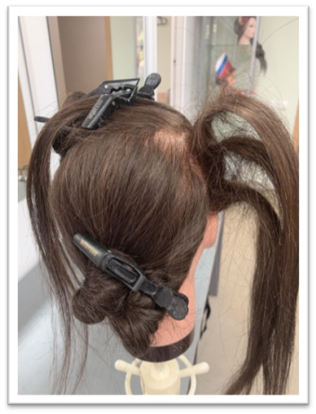
- Тупированные волосы скрутить в валик

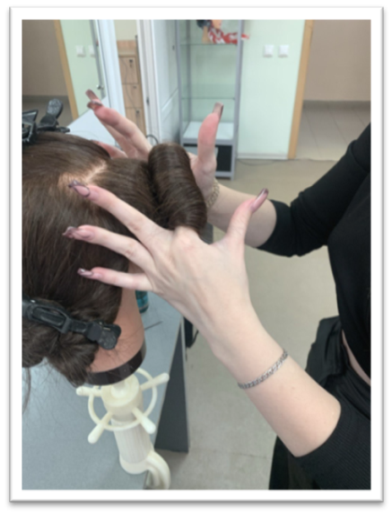
-Невидимками с внутренней стороны валика закрепить к волосам
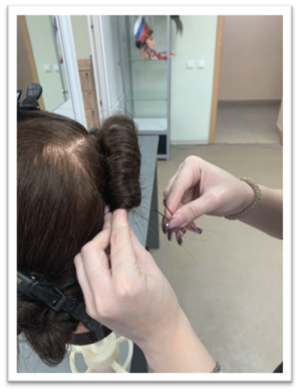
- Валик зафиксировать шпильками и обработать стайлингом
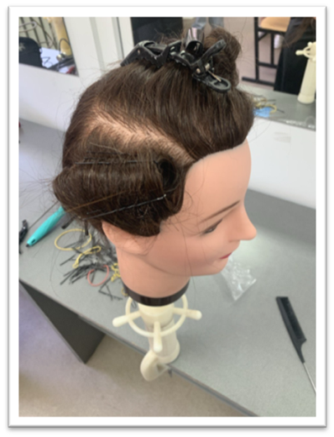
- Вторую зону, идентично выполнить, скрутить в валик
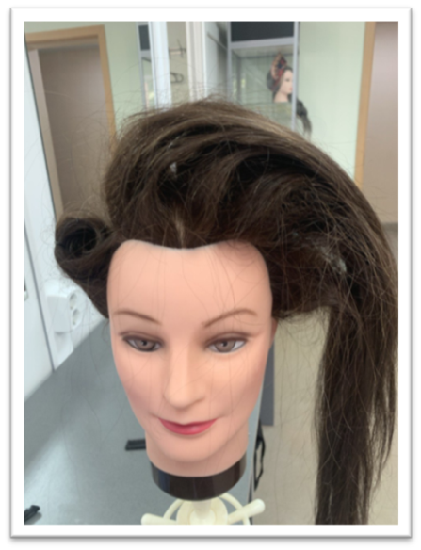
-Тупируем прикорневую зону волос затылочной зоны
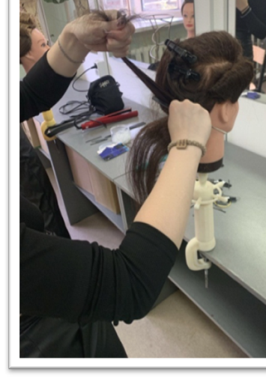
- Все волосы нижней затылочной зоне собираем в валик на краевой точке роста волос
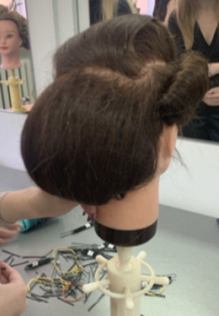
- Фиксируем невидимками
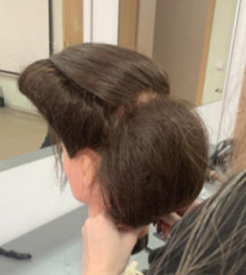
3.Подведение итогов
Всем известно, что самое хорошее новое – это давно забытое старое. Ведь на самом деле модные тенденции прошлого века возвращаются в наши дни. Сейчас, чтобы отправиться на крутую вечеринку или на встречу выпускников, женщины стараются преобразиться в стиле ретро.
4.Рефлексия
- Всем участникам мастер- класс предлагается выбрать их коллекции причесок , та которая больше впечатлила, для этого пишем номер прически на бумаге.
- Всем участником предлагается завязать ленточки на дерево, выбрав тот цвет ленты, который соответствует вашему настроению
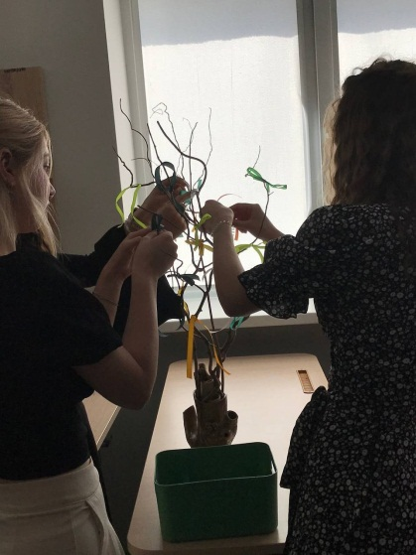

5.Список используемой литературы
- Технология парикмахерских работ: Учеб. пособие для нач. проф. образования / Одинокова И. Ю., Черниченко Т.А. – М.: Академия. 2004.
- Черниченко Т.А., Плотникова И.Ю. Моделирование причесок и декоративная косметика. - М.: Академия. 2004.
- Школа красоты/ Пер. с англ. Алексеевой Э., Шестерневой С. – М.: Крон-Пресс, 1998.
- Андреева А.Ю., Богомолов Г.И. История костюма. Эпоха. Стиль. Мода. – СПб.: Паритет. 2001.
- Дайэна Кэрол Бэйли. Плетение косичек и дредлоков. Африканский стиль.- Ростов н/Д.: Феникс. 2003.
- Кудинова Л.А. Прически для длинных волос. Стили от casual до glamour. - М.: Эксмо. 2006.
- Кулешкова О.Н., Читаева О.Б., Бутко Т.Н. Основы дизайна прически. - М.: Издательский центр «Академия». 2002.
- Модные стрижки и прически. Автор-составитель Кравец Л.В. – Ростов н/Д.: Феникс. 1998.
- Окрашивание и завивка волос: от классики до креатива/ Серия «Мастер-класс». – Ростов н/Д.: Феникс. 2003.

